测试总结报告

|  |  |  |  |  |
| --- | --- | --- | --- | --- |
| 文件状态：  [ ]草 稿  [√]正式发布  [ ]正在修改 | 项目名称 | 智能家居 | 项目编号 | V1.0 |
| 文件名称 | 测试总结报告 | | |
| 文件标识 |  | 作 者 | 李留品 |
| 当前版本 | 1.0 | 完成日期 | 2014-8-29 |
| 审 核 人 |  | 审核日期 |  |
| 批 准 人 |  | 批准日期 |  |

河南汉威电子股份有限公司

HENAN HANWEI ELECTRONICS CO.,LTD

**修改控制**

|  |  |  |  |  |  |
| --- | --- | --- | --- | --- | --- |
| 序号 | 版本 | 修改内容、页码及条款 | 修改人 | 批准人 | 修改日期 |
| 1 | V1.0 |  | 李留品 |  | 2014-8-29 |
|  |  |  |  |  |  |
|  |  |  |  |  |  |
|  |  |  |  |  |  |
|  |  |  |  |  |  |
|  |  |  |  |  |  |
|  |  |  |  |  |  |
|  |  |  |  |  |  |
|  |  |  |  |  |  |

目录

1 引言 3

1.1 目的 3

1.2 测试对象 3

1.3 测试参考资料 4

2 测试环境 4

3 测试概要 5

3.1 测试结果概述 5

3.2 测试结果 5

4 测试结果 6

4.1 bug严重程度图 6

4.2 bug状态分布 6

4.3 bug模块分布 7

5 测试结论 8

6 遗留缺陷影响 8

7 经验教训与建议 8

# 引言

## 目的

编写该测试总结报告主要有以下几个目的

1. 通过对测试结果的分析，得到对软件质量的评价。
2. 分析测试的过程，产品，资源，信息，为以后制定测试计划提供参考
3. 评估测试测试执行和测试计划是否符合。
4. 分析系统存在的缺陷，为修复和预防 bug 提供建议。

## 测试对象

|  |  |  |
| --- | --- | --- |
| **测试内容** | **模块名称** | **功能名称** |
| app | 设备管理 | 添加设备 |
| 删除设备 |
| 查询设备列表 |
| 主界面信息 | 查询设备实时数据 |
| 查询设备历史数据 |
| 分享（微信、微博） |
| 历史报警记录 |
| 自动更新 |
| 手动更新 |
| 威豆提示信息 |
| 讨论区 | 自动更新 |
| 查看汉威知识 |
| 用户反馈 | 分享选中的历史 |
| 账号管理 | 修改个人信息 |
| 修改密码 |
| 推送设置 | 报警推送 |
| 日常推送 |
| 通用功能 | 帮助 |
| 开发者名单 |
| 关于 |
| 退出 |
| 报警功能 | 报警推送 |
| 短信推送 |
| 服务端 | 设备管理 | 查询 |
| 删除设备 |
| 实时数据 |
| 历史明细 |
| 常见问题 | 常见问题解决 |
| 说明书管理 |
| 消息推送 | 消息推送 |
| 推送记录 |
| 报警信息管理 | 查询 |
| 删除 |
| 用户反馈 | 回复 |
| 删除 |
| 日志管理 | 登录日志 |
| 异常日志 |
| 讨论区 | 新增 |
| 查询 |
| 删除 |
| 其他测试 | 兼容性测试-不同系统版本 | Android2.3.5，Android4.4.2，Android4.3，Android4.2，Android4.1 |
| 兼容性测试-不同品牌手机 | 三星平板，小米1、note3、nexcus5、魅族 |
| 性能测试 |  |

## 测试参考资料

# 测试环境

|  |  |
| --- | --- |
| **测试环境** | **配置** |
| 测试机器 | 1、GT-P5110 三星平板  2、note2 n719 手机  3、小米1  4、note3  5、nexcus5  6、魅族  （处理器600M以上、内存 512M以上） |
| 测试Android系统 | 1、Android 2.3.5  2、Android 4.4.2  3、Android 4.3  4、Android 4.2  5、Android 4.1。 |
| 测试服务器 | 阿里云（Windows 2008 64位，CPU：4核，内存：8GB  数据盘：100G） |

# 测试概要

## 测试结果概述

该项目的bug总数量为236个，已修复231个。

## 测试结果

|  |  |  |  |  |
| --- | --- | --- | --- | --- |
| 错误类型 | 产生Bug个数 | 修改Bug个数 | 修复率（%） | 占总Bug数百分比（%） |
| 致命（1） | 1 | 1 | 100 | 0.42 |
| 严重（2） | 71 | 71 | 100 | 30.1 |
| 一般（3） | 110 | 107 | 97.27 | 46.61 |
| 轻微（4） | 41 | 40 | 97.56 | 17.38 |
| 建议（5） | 13 | 12 | 92.31 | 5.51 |
| 合计 | 236 | 231 | -- | -- |

# 测试结果

## bug严重程度图

该项目缺陷程度：致命1个，严重71个，一般110个，轻微41个，建议13个。如下图。

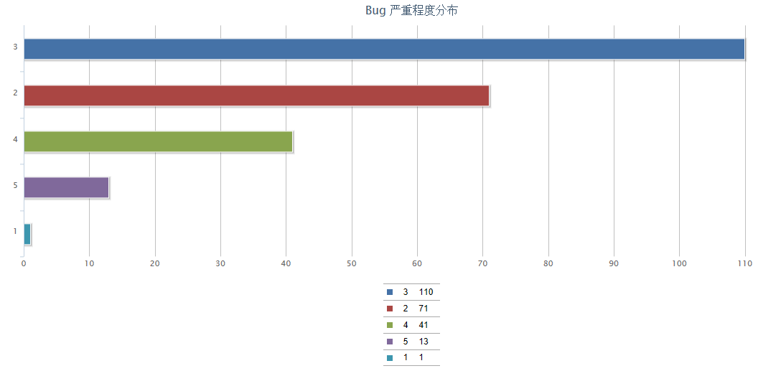

## bug状态分布

如下：

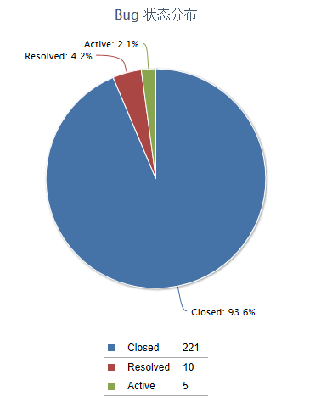

## bug模块分布

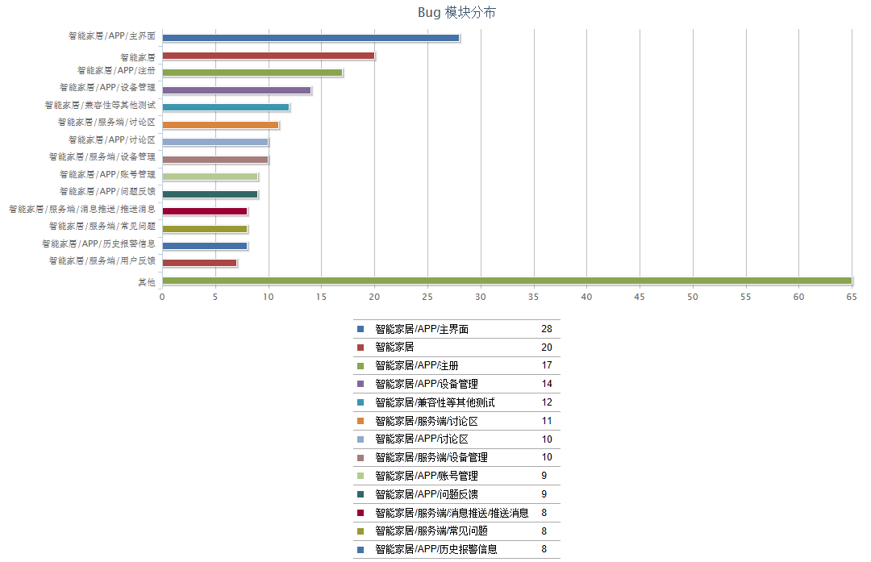

# 测试结论

以上测试结果中分析：

1、以上缺陷包括app端和服务端，目前未修复的缺陷有：3个一般,1个轻微,1个建议,严重及以上级别的缺陷已修复,符合发版要求；

2、界面易用性，部分界面需要完善和优化，兼容性待提高。

# 遗留缺陷影响

1、登录app，进行不同操作时，系统偶尔会出现闪退，提示：空气电台已停止。（也没发现什么规律，目前重现不是很频繁）。

2、兼容性，主界面的7天历史数据的日期显示为双层。且曲线图中一个日期对用两个数据。（部分手机会出现，目前未找到合适的解决方案）

3、点击“检查更新”，系统显示更新加载进度条，当加载完成后，系统进入登录界面，但需要很长时间（1分钟左右）才能接着提示：您正按照的应用程序会替换其他应用程序。（部分手机会出现）

4、当手机处于休眠时，推送服务上不显示online状态，导致无法推送消息（包括日常推送或报警推送）。

# 经验教训与建议

1、该项目为客户手机终端的应用，设计到的手机兼容性问题比较多，在部分手机上出现的问题，在别的手机上重现不了，为开发人员解决问题带来困扰。

2、项目进行联调时（设备入网和设备报警），由于联调横跨软件一部（燃气报警器）、三部（空气质量传感器）、软件部（汉威云和智能家居项目组），沟通不顺畅，浪费不少时间。

# 下阶段会实现的功能

1、查看设备信息，激活时间；

2、推送设置，需实现声音的选择、报警时段的选择。

3、个性化-主题，更换软件的主题选择，可以从服务端下载主题。

4、个性化-换肤。

5、设备状态:点检、掉电等。

6、主界面，空气指数判断的算法。

7、常见问题-在线说明书，tab页可燃气体检测、控制质量检测、烟雾检测中的内容需完善。

8、消息推送，收件人列表中，收件人左侧图标需标示是否在线的（online为蓝色，offline为灰色）。【服务端】